Тема недели: «Весна. Прилет птиц»

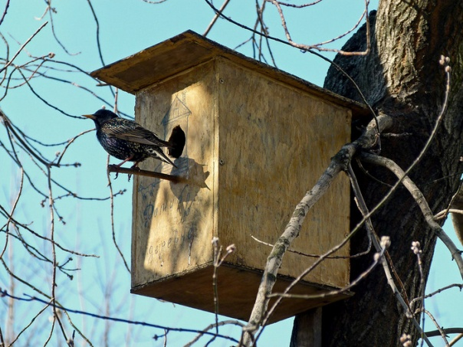
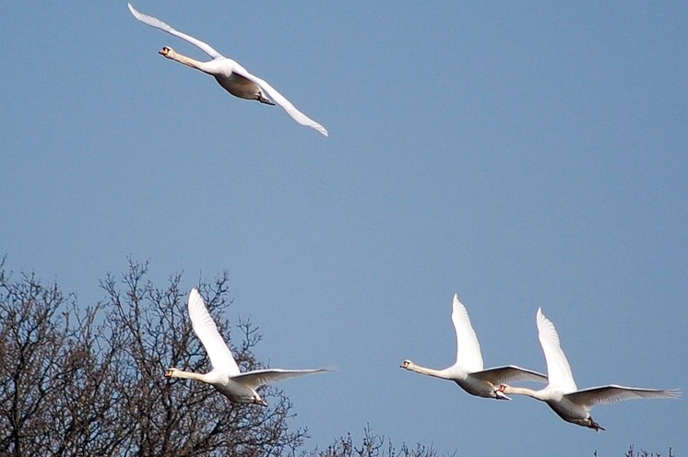

Цель: Обобщить знания детей о перелетных птицах. Закрепить представления о том, что в природе нет «ненужных» созданий, в ней все целесообразно, все находится в великом равновесии: вредные с нашей точки зрения насекомые являются пищей для птиц и некоторых животных, которые. В свою очередь, играют определенную роль в эволюции планеты. Развивать умение строить причинно-следственные связи. Учить строить высказывание типа рассуждений. Учить понимать образный смысл загадок.
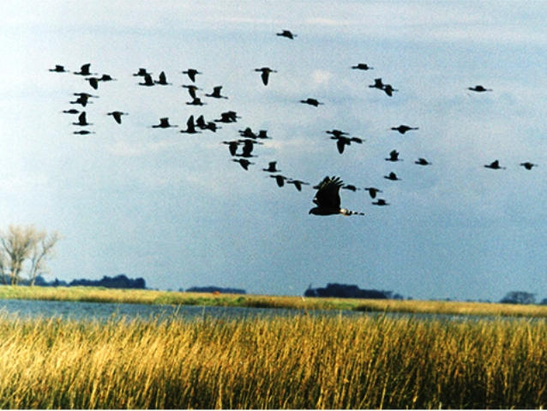
Расскажите детям!
Перелетные птицы летом живут у нас, выводят птенцов, а с наступлением холодов улетают на всю зиму в жаркие страны, чтоб весной вернуться в родные места.
Места гнездовий, зимовий и маршруты пути у большинства птиц постоянные и с годами не меняются. Весной они возвращаются в те же места, где вывелись или гнездились в прошлом году.
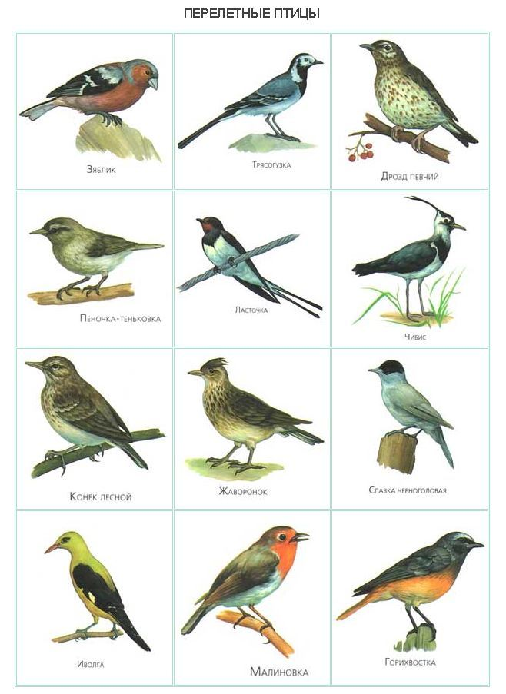
Рассмотрите рисунки и попробуйте догадаться, почему многие птицы улетают на зиму в теплые края.
Куда же улетают птицы?
Ученые выяснили, что улетают они в тропическую Африку.

Поиграйте с детьми!

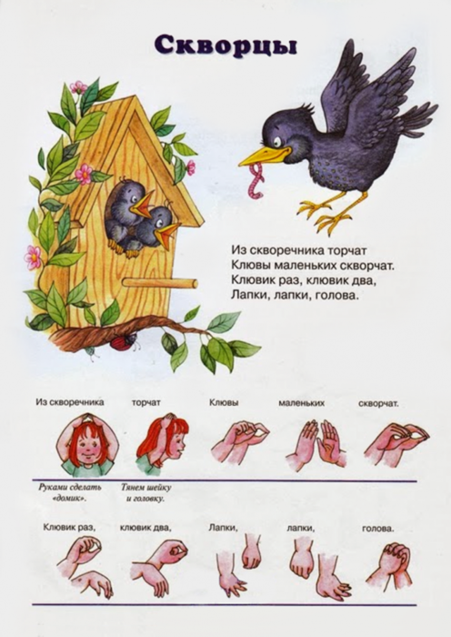
Загадайте детям загадки!

На шесте - дворец,
Во дворце - певец.
(Скворец)

Черный, проворный,
Кричит "крак" -
Червякам враг.
(Грач)
Так важно она по болоту шагает!
И живность болотная прочь убегает.
Ведь если лягушка укрыться не сможет,
То этой лягушке никто не поможет.
(Цапля)

Кто без ног и без свирели
Лучше всех выводит трели,
Голосистее, нежней?
Кто же это?
(Соловей)

